Costa Rica recibe donación del BCIE por $500 mil para afrontar emergencia por el huracán Eta
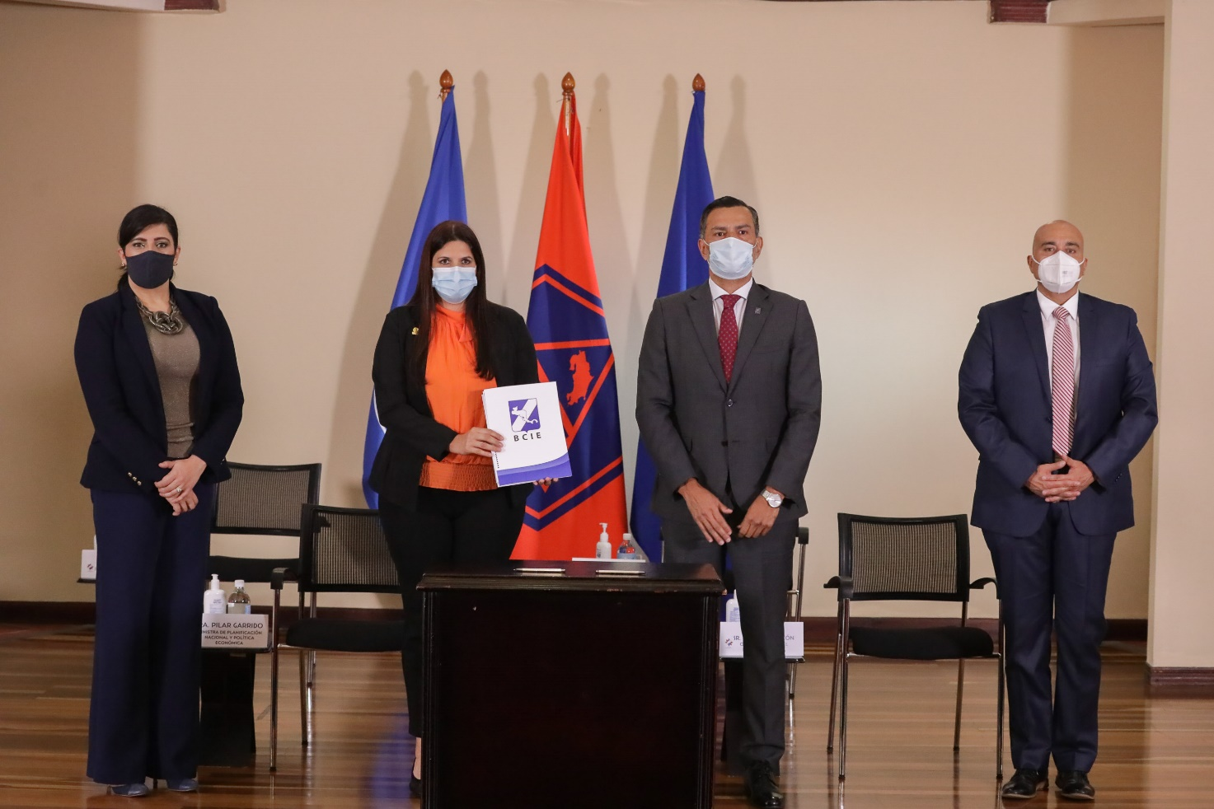
- Los fondos podrán serán utilizados para la compra de alimentos, así como tanques y accesorios para disponibilidad de agua potable.

- El Gobierno de Costa Rica estima que 325 mil personas fueron afectadas de forma directa e indirecta con el paso del huracán Eta.
San José, 24 de noviembre de 2020.- El Banco Centroamericano de Integración Económica (BCIE) aprobó una cooperación técnica no reembolsable bajo la modalidad de ayuda de emergencia por un monto de $500,000.00 a la República de Costa Rica para apoyarle a afrontar la emergencia ocasionada por el huracán Eta.
El objetivo de este tipo de donación para ayudas ante fenómenos naturales es acompañar a las autoridades gubernamentales en las acciones que sean necesarias para atender a la población afectada. Algunas de esas acciones son:
  - Compra de alimentos, agua potable y demás bienes de uso primario que requieren las personas afectadas.

  - Compra de medicinas y atención médica a las personas afectadas.

  - Compra de colchones y demás materiales requeridos en los albergues creados para atender la emergencia.
El Gobierno de Costa Rica estima que 325 mil personas fueron afectadas de forma directa e indirecta con el paso del huracán Eta. De ellas, 2.056 fueron movilizadas hacia 77 albergues temporales instalados en 23 cantones.
El presidente de la República, Carlos Alvarado, externó su agradecimiento al BCIE ante la pronta respuesta y destacó que “este apoyo económico significa un gran aporte para continuar con la ayuda en la recuperación y reconstrucción de los lugares más afectados en el país por el paso del huracán”.
“Hace algunos días Costa Rica fue uno de los primeros socios fundadores del BCIE en hacernos la solicitud de esta cooperación y nos complace que el tiempo de respuesta haya sido así de corto, principalmente para beneficio de los pobladores afectados”, destacó el Presidente Ejecutivo del BCIE, Dr. Dante Mossi.
Yamilette Mata, directora ejecutiva de la Comisión de Emergencias agradeció al Banco Centroamericano de Integración Económica (BCIE) por el apoyo solidario en momentos de emergencia y señaló que estos recursos serán empleados para la compra de alimentos, reservorios y accesorios para disponibilidad de agua potable. Asimismo, para colchonetas y cobijas necesarias para la atención de damnificados durante la emergencia.
“Como gobernadora del BCIE, celebro el rol fundamental del banco en nuestro país, sea para apoyar los esfuerzos de atención de crisis generadas por la COVID-19 o, en este caso, por el huracán ETA, mediante cooperación no reembolsable; así como en proyectos de inversión pública clave como hospitales, carreteras, acueductos y alcantarillado, entre otros, que son estratégicos para la recuperación económica y el desarrollo sostenible”, expresó Pilar Garrido, ministra de Planificación Nacional y Política Económica.
Adicional a esta donación, el BCIE se encuentra estructurando el “Programa Centroamericano de Reconstrucción Resiliente” por un monto de US$2,500 millones disponible para los países miembros que lo soliciten y está siendo diseñado para financiar proyectos que enfrenten y prevengan los desastres y calamidades con el fin de adaptarse a los efectos de la variabilidad y cambio climático, con el objetivo de restituir medios de vida y crear oportunidades socioeconómicas en las comunidades afectadas.
Acerca del BCIE
El BCIE fue creado en 1960 como el brazo financiero de la integración y el desarrollo de la región. Sus recursos se invierten continuamente en proyectos con impacto en el desarrollo para reducir la pobreza y las desigualdades, fortalecer la integración regional y la inserción competitiva de los socios en la economía mundial, otorgando especial atención a la sostenibilidad del medio ambiente. El BCIE tiene su sede en Tegucigalpa con oficinas en toda Centroamérica.
La solidez financiera del BCIE como el mejor crédito de América Latina se respalda en su alta calificación crediticia otorgadas por las distintas agencias internacionales: Standard & Poor’s con una calificación de AA, Moody’s con una calificación de Aa3, y Japan Credit Rating con AA.

